杭州电子科技大学学生考试卷（05级）（A）卷
考试课程：高等数学甲 考试日期：06年1月 日

- 填空题（每小题3分，本题共15分）
1、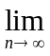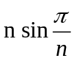的值等于 。
2、设f(x)的一个原函数为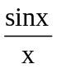，则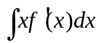= 。
3、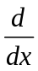［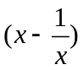²］= 。
4、若两向量a =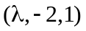与向量b =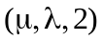垂直，则与应满足关系式 。
5、函数F(x) =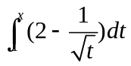 (x>0)的单调减少区间为 。
二、试解下列各题（每小题5分，本题共15分）
1、求极限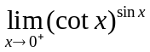。

2、设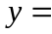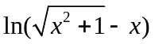，求.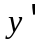。

3、求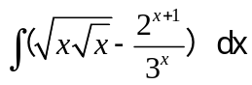。

三、试解下列各题（每小题5分，本题共15分）
1、证明：当x > 0时，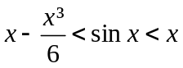。

2、求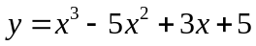的凹凸区间及拐点坐标。

3、求 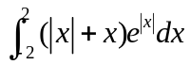。

四、试解下列各题（每小题6分，本题共12分）
1、试求出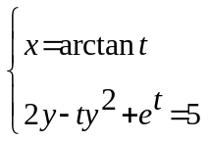所确定的函数的导数。

2、设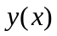是由方程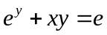确定的函数，求 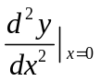 的值。

五、试解下列各题（每小题6分，本题共12分）
1、求由曲线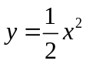和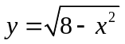所围成的平面图形的面积。

2、求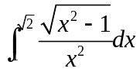 。

六、（本题8分）
设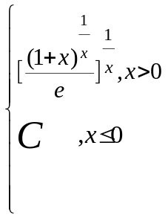, 求常数C的值使得在点x = 0处连续。

七、（本题8分）
设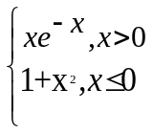，求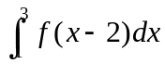。

八、在摆线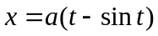, 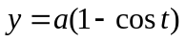上求分摆线第一拱的弧长成 1 ：3的点的坐标。

九、（本题8分）
若函数在区间上连续，且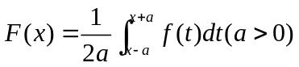,
（1）求F＇(x).
（2）求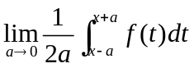.
（3）若M、m分别为在区间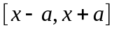上的最大值与最小值，试证明：
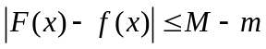.

答案请见下页
答 案(答案仅供参考)
一、1、π 2、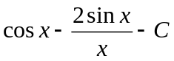 3、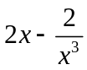 5、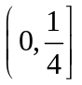
二、1、令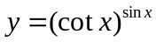 则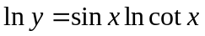
因为 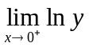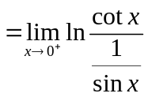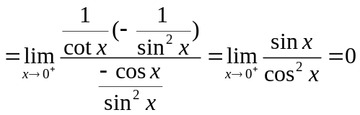
所以 原式=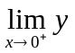=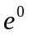=1
2、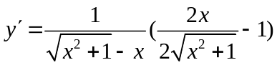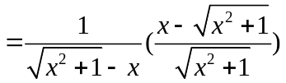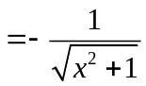
3、原式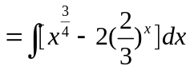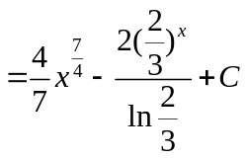
三、1、令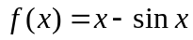 所以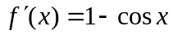
因为 所以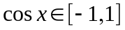 即可推出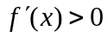成立
故 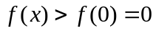 即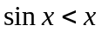
令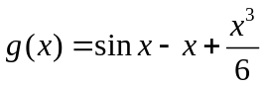 所以 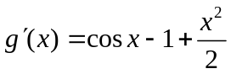
因为 故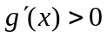恒成立 所以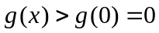
即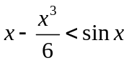 综上得当，成立
2、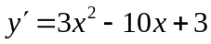  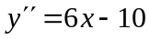 令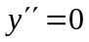则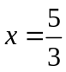 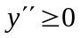即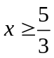
故凸区间为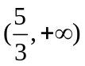 凹区间为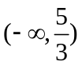 拐点坐标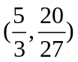
3、原式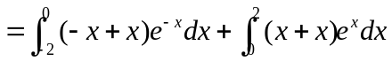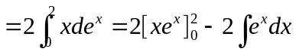
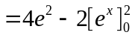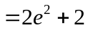
四、1、y对t求导: 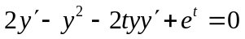 则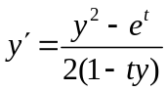
x对t求导：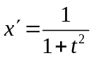 所以导数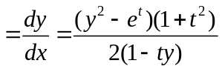
2、时 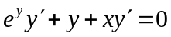 所以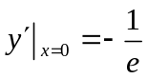
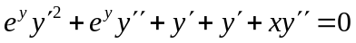 所以原式=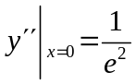
五、1、曲线的交点：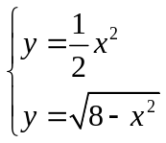 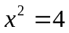 或 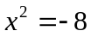（舍）
故面积A 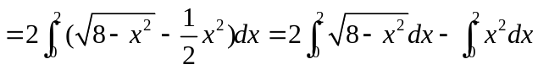
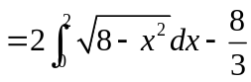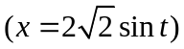
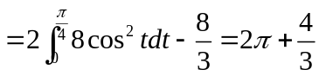
2、原式=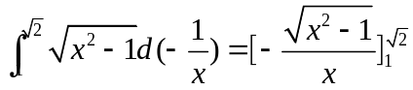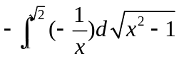
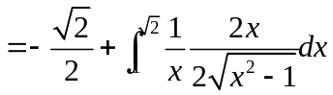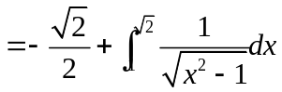
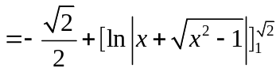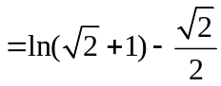
六、令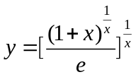 则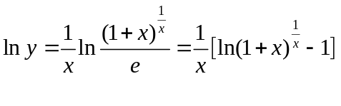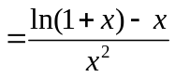
故 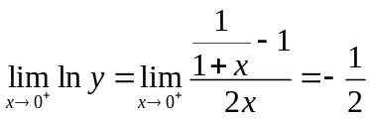 所以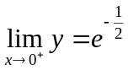 故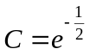
七、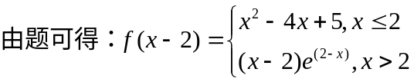
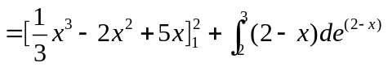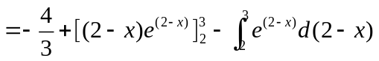
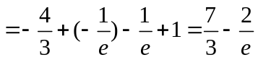
八、 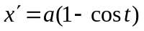 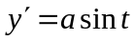
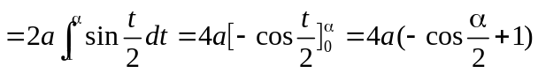
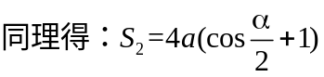
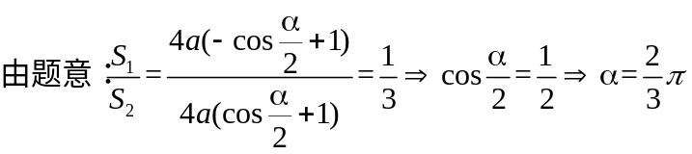
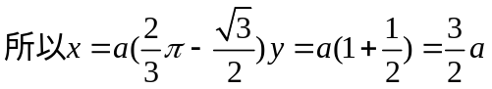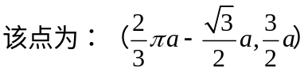
九、1、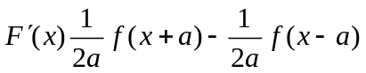
2、